管理体系审核记录表
过程与活动、  抽样计划 | 涉及  条款 | 受审核部门：管理层、办公室、供销部、综合车间、化纤包装厂、运输部， 陪同：王金平 | 判定
 |  | 审核员：伍光华、马佳、张磊 审核时间： 2021年3月23日
 |  | 审核条款：
企业名称确认  地址（包括注册地址、生产/经营地址）、多场所地址等  营业执照、组织机构代码证、相关资质的有效性确认  管理体系运行起始日  确认组织实际与管理体系文件描述的一致性  组织机构（如部门设置和负责人，服务过程）  相关法规  环评报告及环评验收  执行的排污标准（EMS）顾客及相关方投诉  方针、目标、指标和方案情况  环境相关监测报告（EMS、OHS）  重要环境因素（EMS）  不可接受危险源  内审情况  管理评审  特种设备  环保、安全设施（EMS、OHS）  环保\安全监测设备（EMS、OHS）  现场 |  | 安庆市鑫华腈工贸有限责任公司主要从事塑料编织袋（食品包装用除外），塑料集装袋、塑料打包带、AX级压力管道金属密封元件（限带加强环型金属缠绕垫片、基本型金属缠绕垫片、金属垫片）、AX级压力管道非金属密封元件（限非金属垫片、复合增强垫片、模压填料、编织填料）、滤袋、滤布的生产销售：道路危险货物运输（3类、4类）；乙腈的销售（仅限许可范围内）。  现场确认范围  Q：塑料编织袋（食品包装用除外），塑料集装袋、塑料打包带、AX级压力管道金属密封元件（限带加强环型金属缠绕垫片、基本型金属缠绕垫片、金属垫片）、AX级压力管道非金属密封元件（限非金属垫片、复合增强垫片、模压填料、编织填料）、滤袋、滤布的生产销售：道路危险货物运输（3类、4类）；乙腈的销售（仅限许可范围内）  E：塑料编织袋（食品包装用除外），塑料集装袋、塑料打包带、AX级压力管道金属密封元件（限带加强环型金属缠绕垫片、基本型金属缠绕垫片、金属垫片）、AX级压力管道非金属密封元件（限非金属垫片、复合增强垫片、模压填料、编织填料）、滤袋、滤布的生产销售：道路危险货物运输（3类、4类）；乙腈的销售（仅限许可范围内）所涉及场所的相关环境管理活动  O：塑料编织袋（食品包装用除外），塑料集装袋、塑料打包带、AX级压力管道金属密封元件（限带加强环型金属缠绕垫片、基本型金属缠绕垫片、金属垫片）、AX级压力管道非金属密封元件（限非金属垫片、复合增强垫片、模压填料、编织填料）、滤袋、滤布的生产销售：道路危险货物运输（3类、4类）；乙腈的销售（仅限许可范围内）所涉及场所的相关职业健康安全管理活动  不适用条款：Q 8.3，不影响满足顾客和法律法规要求的责任和能力。  质量环境职业健康安全管理体系于2020-11-6建立并正式实施。  组织机构：办公室、供销部、综合车间、化纤包装厂、运输部。  公司生产经营地在中石化安庆分公司生产车间范围内，无生产废水产生，生活污水接入安庆石化管网处理，无废气，无噪声。  关键过程有：金属和非金属垫片的下料过程；缠绕为特殊过程；  需要确认过程 ：销售过程  塑料编织制品生产流程  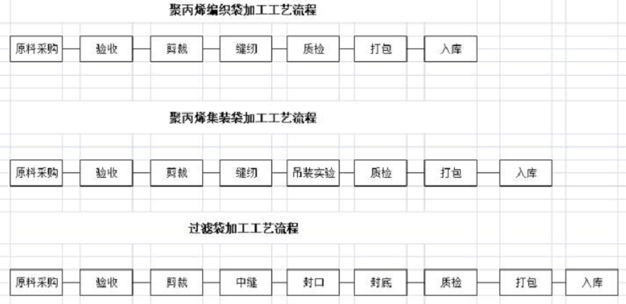  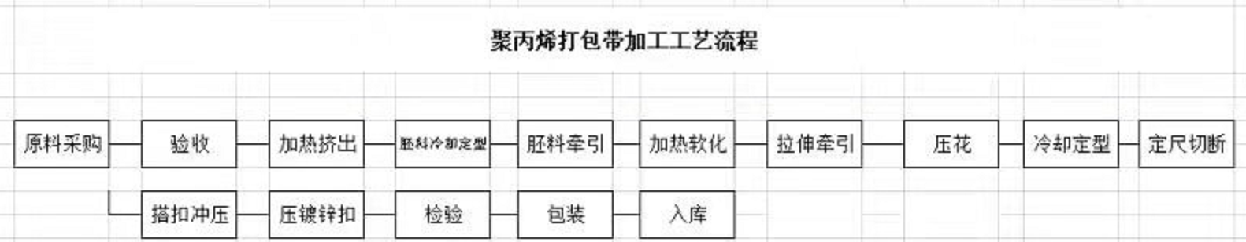  提供了法律、法规和其他要求清单  提供《适用的法律法规清单》、提供了《外来文件情况清单》  “外来文件清单”提供了与塑料管道产品相关的法律法规，但是识别不充分，未识别排水管道及管件的标准。  相关方投诉情况：无。  公司的质量、环境和职业健康安全的方针：  以人为本 守法经营 和谐发展  科学管理 求实创新 创建一流  管理目标：  质量目标：出厂产品合格率100％；产品一次交检合格率≥96%；顾客满意率90%以上。  环境、职业健康安全目标：  无重大人身伤亡事故；无重大生产设备事故；无重大火灾爆炸事故；无职业病发生；千人重伤率低于0.1‰；节约能源，降低消耗；减少噪声，保护环境，实现清洁生产；加强固体废弃物的回收处理，“三废”排放达标率100%；员工安全教育率：100%。  提供了本公司的环境和安全管理方案和控制措施，有编制人、审批人签字，二阶段进行进一步关注  无  提供了“重要环境因素清单”  潜在火灾、固废排放、能源的消耗、危险化学品的泄漏。  提供了“不可接受风险清单”，  潜在火灾、危化品泄漏、触电、机械伤害等。  公司于2021.1.16-17进行一次内审，提供了内审计划、内审记录、不符合报告、内审报告等，具体内容，二阶段进一步审核。  2021.2.25召开了管理评审会议，由总经理主持。提供管理评审报告，具体内容，二阶段进一步审核。  有使用特种设备：危化品运输车辆，提供检验合格报告。  无  无  具备二阶段审核的条件，企业现有人数36人。

说明：不符合标注N

